Анализ
несчастных случаев на энергоустановках,
подконтрольных органам Ростехнадзора,
за 8 месяцев 2014 года
I. Основные результаты и выводы
Профилактика травматизма, контроль за -состоянием охраны труда
в организациях,, эксплуатирующих электрические и тепловые установки,
являются приоритетными направлениями деятельности органов
Ростехнадзора.
Статистические -данные показывают, что в 2014 году наметилась тенденция к снижению количества несчастных случаев со смертельным,
исходом (см. рис, 1).
Одной из причин, не позволяющих исключить несчастные случаи при
эксплуатации энергоустановок со смертельным исходом, является
недостаточная эффективность контрольно-профилактической работы
по предупреждению предпосылок к аварийности и производственному
травматизму.
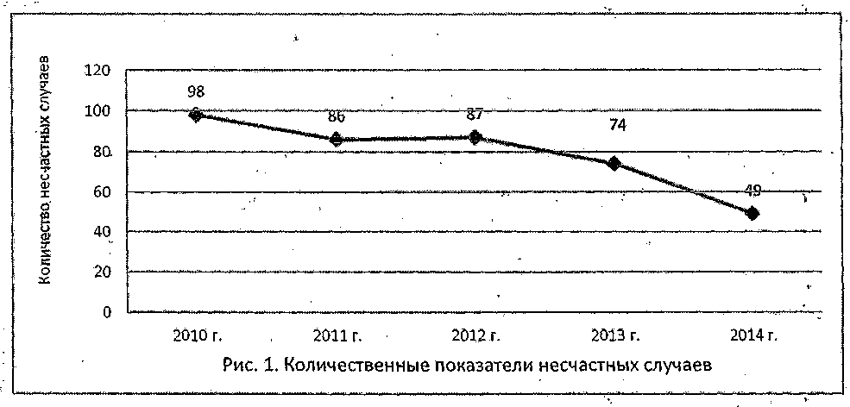
Анализ травматизма на тепловых и электрических установках (далее- энергоустановки) показывает, что за 8 месяцев в 2014 году количество несчастных случаев по сравнению с аналогичным периодом прошлого года снижено на 35 %. За 8 месяцев 2014 года на энергоустановках,

поднадзорных Ростехнадзору, зарегистрировано 49 несчастных случаев
со смертельным исходом, а за аналогичный период 2013 года - 74
несчастных случаях со смертельным исходом.
Наибольшее количество несчастных случаев со смертельным исходом
за 8 месяцев 2014 года произошло на электроустановках потребителей
- 32 (67 %). В электрических сетях количество: несчастных случаев
со смертельным исходом составило -14 (27%), в тепловых установках
знергоснабжающих организаций- 3 (6 %), рис. 2.
Количество несчастных случаев, произошедших в федеральных округах
Российской Федерации, приведено на рис. 3.
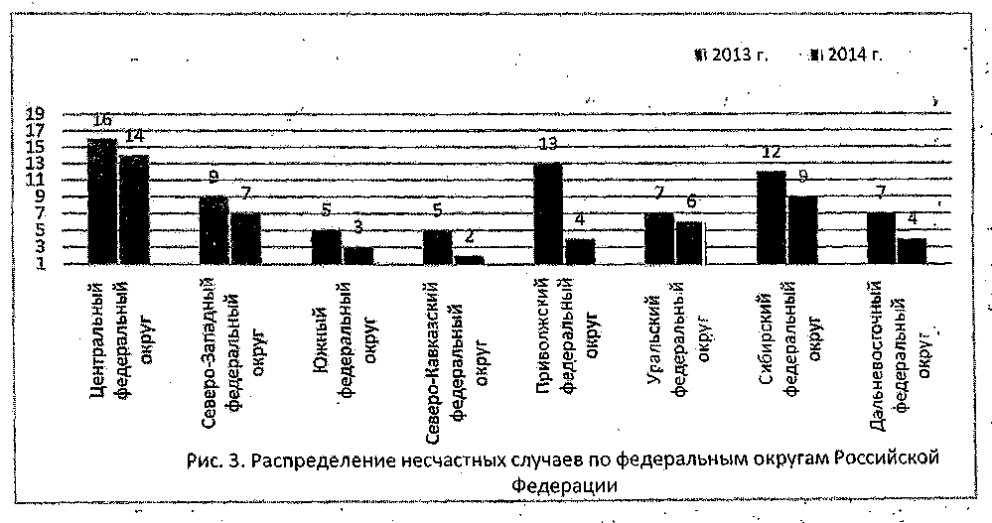

За 8 месяцев 2014года произошло 4 групповых несчастных случая
со смертельным, исходом в организациях, поднадзорных Центральному,
Дальневосточному, Нежне-Волжскому и Межрегиональному
технологическому управлениям Ростехнадзора. Причина невыполнение,
организационных и технических мероприятий при проведении работ-
в электроустановках.
Распределение в поднадзорных организациях несчастных- случаев
со смертельным исходом по территориям г управлений Ростехнадзора
приведено на рис.4.
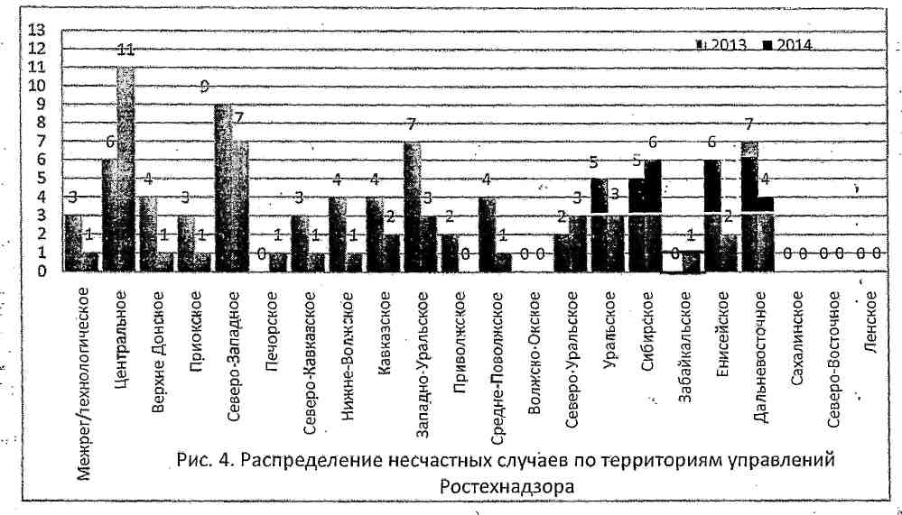
Наибольшее количество несчастных случаев со смертельным исходом произошло в организациях, поднадзорных Центральному (11), Северо-Западному (7), Сибирскому• (6) и Дальневосточному (4) управлениям Ростехнадзора, рис. 4.
2. Обстоятельства и причины несчастных случаев на энергоустановках.
Из 4 9 несчастных случаев на энергоустановках, которые расследовались в период с января по июнь в 2014 года, 32 произошли на электроустановках, что составляет 67% от общего числа.
Наибольшее количество несчастных случаев произошло в ходе
выполнения работ на воздушных ;линиях электропередачи, в ячейках
распределительных устройств до и выше 1000 В, вблизи шинопроводов
и электропроводки, без снятия напряжения, а также в распределительных
устройствах, при случайном, прикосновении к токоведущим частям,
находящимся под напряжением.
2 . 1 Основные причины несчастных случаев:
неудовлетворительная подготовка персонала, эксплуатирующего
электроустановки по вопросам выполнения требований безопасности;
невыполнение, мероприятий по поддержанию энергоустановок
в безопасном состоянии;
неэффективность мероприятий, обеспечивающих безопасность работ' в энергоустановках;
личная недисциплинированность работников;
отсутствие контроля со стороны инженерно-технического персонала за проведением организационных и технических мероприятий " по обеспечению безопасности при эксплуатации электроустановок.
2.2.1 Несчастные случаи связанные с- самовольными или неправомерными действиями пострадавших.
За 8 месяцев 2014 года несчастные случаи при выполнении технического обслуживания произошли в ходе выполнения операций в распределительных устройствах, на воздушных линиях электропередачи на- трансформаторных подстанциях. Главная их причина - невыполнение организационных технических мероприятий, обеспечивающих
безопасность работ, а именно: оформление работ с нарушениями
требований норм и правил, невыполнение необходимых отключений и мер,
исключающих ошибочное или самопроизвольного включение,
невыполнение мероприятий по проверке отсутствия напряжения
на токоведущих частях и применению средств защиты.
Несчастный случай со смертельным исходом_{t} произошел 27 февраля
2014г. с работником филиала «Псковэнерго» ОАО «МРСК,Северо-Запада»
г,.Новоржеве, опора№9, ВЛ-10 кВ.
Обстоятельства несчастного случая. При подготовке рабочего места
электромонтер, не получив непосредственных указаний от допускающего,
самовольно поднялся, на опору № 9 за ЛР 24-08-02 ВЛ-10 кВ 24-08.
Без применения электрозащитных средств (диэлектрических перчаток, и указателя напряжения) приблизился на недопустимое расстояние
к токоведущим частям и был поражен, электрическим током.
2.2.2. Несчастные случаи, связанные, с прикосновениями к элементам, находящимся под напряжением
1.Несчастный,случай со смертельным исходом, произошел 16 января
2014. г. с работником филиала ОАО «РЖД», Буйской дистанции, электроснабжения, в Костромской области, СИП ВЛ-10 кВ на остановочной платформе 721 км 2-го пути перегона Буй-Ратьково-Рожново.
Обстоятельства несчастного случая. Электромонтер контактной сети во время осмотра места повреждения СИП ВЛ-10кВ перелез через ограждение платформы, держась одной рукой за металлическое ограждение платформы, поднял, ногой провод СИЛ-ВЛ-10 кВ, находившийся на снегу под напряжением, в результате него был поражен электрическим током.
2. Несчастный случай со. Смертельным исходом, произошел 12 мая
2014 г. с работником филиала ОАО «Тюменьэнерго» «Тюменские
распределительные сети»,. Тюменская область, Тюменский район,
с. Червишево, ПС «Червишево».
Обстоятельства несчастного случая. Во время работ по замене изоляторов в КРУН-10 кВ ПС 110 кВ «Червишево» мастер группы взял лестницу; установил ее в районе ячейки № 7 «Сибирь ТП-2», со смещением в сторону ячейки № -5 «Червишево-1», находящейся под рабочим напряжением, поднялся на неё для проверки соответствия имеющихся

проходных изоляторов установленным, приблизился на недопустимое расстояние до проходного изолятора 10 кВ ф. «С» на крыше КРУН-10 кВ
ячейки № 5 «Червишево-1 и был поражен электрическим током.
3. Несчастный случай со смертельным исходом, произошел 31 июля 2014 года в ООО «Термо-С», г. Екатеринбург, ул..Черняховского, складской терминал № 13.
Обстоятельства несчастного случая. При переноске электронасоса,
не отключённого от электросети, взявшись одной рукой за ручку насоса,
а другой - за железобетонную арматуру, бетонщик получил смертельную электротравму.
2.2.3. Несчастные случаи, связанные с неудовлетворительной
организацией производства работ.
1..Несчастный случай со смертельным исходом, произошел 5 мая 2014 года в ООО «Артёмовская электросетевая компания», Приморский край;
г. Артём, ул. Фрунзе, 15/1.
Обстоятельства несчастного случая. Во время проведения работ
на В Л — 6 кВ с использованием автоподъёмника произошло соприкосновение люльки с проводами соседней ВЛ - 10 кВ. В результате
воздействия возникшей дуги пострадали находившиеся в люльке два
электромонтёра, один из которых погиб, другой получил тяжёлые
термические ожоги.
2. Несчастный случай со смертельным исходом, произошел 17 мая
2014 г. в ООО «Орехово-Зуевская электросеть», Московская область,
г. Орехово-Зуево, ул. Лролетарская, д. 14 , подстанция ТП-136, РУ 10 кВ,
ячейка №1.
Не выполнены в полном объеме технические мероприятия
по ограждению токоведущих частей, находящихся под напряжением. Обстоятельства несчастного случая. Во время проведения
технического обслуживания оборудования ячейки № 1 в РУ-10 кВ ТП-136

электромонтёр коснулся токоведущих частей и получил смертельную
электротравму.
3. Несчастный случай со смертельным исходом, произошел 25 июля 2014 г.
с работником филиала ОАО «РЖД» Волховстроевской дистанции электроснабжения, Вологодская обл., Кудуйский район, 2 - ой путь
перегона, Сиуч - Уйта.
Обстоятельства несчастного случая. Во время регламентных работ
по проверке креплений закладных деталей электромонтёр, потеряв
равновесие, коснулся волновода, одновременно держась за ограждение
выщки, и получил смертельную электротравму.
3. Меры по предотвращению несчастных случаев при эксплуатации энергоустановок.
Исходя из анализа обстоятельств и причин смертельных, групповых и тяжелых несчастных случаев на энергоустановках, Ростехнадзор рекомендует руководителям предприятий, организаций, учреждений:
1. Доводить до работников материалы настоящего анализа при проведении всех видов занятий и инструктажей по охране труда;
2. Повысить уровень организации производства работ на электрических и тепловых установках. Исключить допуск персонала к работе без обязательной проверки выполнения организационных и технических мероприятий при подготовке рабочих мест;
3. Обеспечивать проверку знаний персоналом нормативных правовых
актов по охране труда при эксплуатации энергоустановок. Персонал, не прошедший проверку знаний к работам в энергоустановках не допускать;
4. Обеспечить установленный порядок содержания, применения
и испытания средств защиты;
5. Усилить контроль за выполнением мероприятий, обеспечивающих
безопасность работ.
6. Проводить разъяснительную работу с персоналом о недопустимости самовольных действий, повышать производственную дисциплину. Особое внимание обратить на организацию производства работ в начале рабочего дня и после перерыва на обед;
7. Повысить уровень организации работ по монтажу, демонтажу,
замене и ремонту энергооборудования. Усилить контроль за соблюдением порядка включения и выключения энергооборудования и его осмотров;
8. Не допускать персонал к проведению работ в особо опасных помещениях и помещениях с повышенной опасностью без электрозащитных средств;
9. Обеспечить выполнение требований безопасности на линиях электропередачи, находящихся под наведенным напряжением ;
10. Не допускать проведение работ вне помещений при проведении
технического обслуживания во время интенсивных осадков и при плохой
видимости.

